Structura de descompunere a lucrărilor (WBS)
HelpDesk IT — sistem web de gestionare a tichetelor de suport tehnic

Manager de proiect: Văduva Alex
Client: TechNova Solutions SRL
Cod proiect TN-HD-2026
Craiova

27 octombrie 2026

Cuprins
Introducere 3
Diagrama WBS 3
Pachetele de lucru, cu efort și responsabil 5
Regula 100%, verificată în ore 6
Dicționarul WBS 8
Activitățile unui pachet de lucru 10
Aprobarea 11

Introducere
Proiect simulat pentru disciplina Managementul Proiectelor Software: clientul, sponsorul și bugetul sunt fictive, preluate din Carta proiectului și din minuta ședinței de inițiere.
Structura de descompunere a lucrărilor (WBS — Work Breakdown Structure) descompune ierarhic tot lucrul necesar pentru a realiza livrabilele proiectului HelpDesk IT. Împreună cu enunțul domeniului și cu dicționarul WBS, formează baza de referință a domeniului.
WBS-ul a fost construit de sus în jos, pornind de la livrabilele din enunțul domeniului:
- Nivelul 1 este proiectul: HelpDesk IT, cu un efort total de 120 de ore (6.000 lei, conform Cartei proiectului).
- Nivelul 2 conține cele 7 livrabile din enunțul domeniului (1.1 – 1.7): managementul proiectului, analiza, proiectarea, infrastructura, aplicația propriu-zisă, testarea și documentația cu predarea.
- Nivelul 3 conține cele 41 de pachete de lucru, între 2 și 5 ore fiecare. Regula 8/80 din proiectele mari a fost adaptată la un proiect individual de 120 de ore: niciun pachet nu depășește o săptămână de lucru (aproximativ 10 ore), deci fiecare se poate termina și raporta în aceeași săptămână. Fiecare pachet are un singur rol responsabil.

Elementele sunt denumite prin substantive (rezultate), nu prin verbe; activitățile apar abia în calendar. Codul fiecărui copil începe cu codul părintelui (1.5 → 1.5.8). Fiecare lucru apare o singură dată, iar suma pachetelor acoperă 100% din proiect (regula 100%). Reperele (Raportul 1, versiunea minimală, predarea) nu sunt elemente WBS separate: ele se ating când sunt gata pachetele din 1.2, 1.5 și 1.7. Pachetele din 1.5 poartă între paranteze codurile cerințelor din specificații, pentru trasabilitate.

Diagrama WBS
Diagrama completă, cu efortul estimat pe fiecare element, este prezentată pe pagina următoare. Elementele de sumar (nivelul 2) au efortul egal cu suma copiilor.

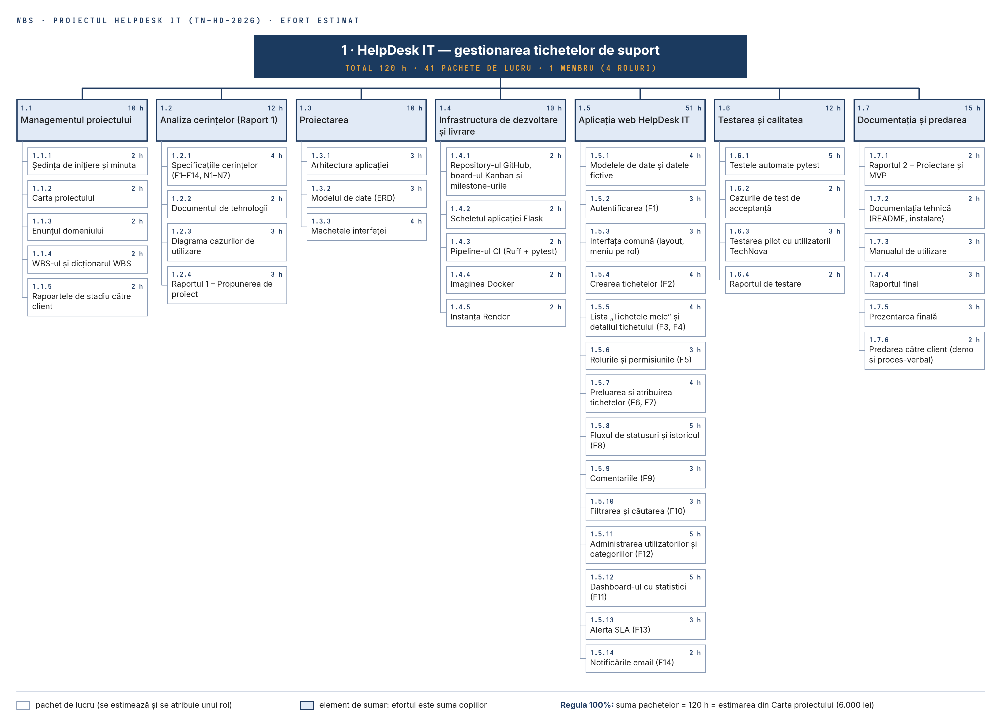
Figura 1. WBS-ul proiectului HelpDesk IT, nivelurile 1 – 3

Pachetele de lucru, cu efort și responsabil
Rândurile îngroșate sunt elemente de sumar (efortul este suma copiilor); celelalte sunt pachete de lucru. Săptămânile se numără de la ședința de inițiere: S1 = 22 – 28 octombrie 2026, S6 = 26 noiembrie – 2 decembrie 2026 (versiunea minimală), S12 = 7 – 15 ianuarie 2027 (predarea). Toate pachetele sunt executate de Văduva Alex; coloana Rol arată eticheta GitHub sub care este urmărit pachetul: PM = manager de proiect, AN = analist, DEV = dezvoltator, QA = tester.
Cod | Element | Săptămâni | Efort | Rol
1.1 | Managementul proiectului |  | 10 h
1.1.1 | Ședința de inițiere și minuta | S1 | 2 h | PM
1.1.2 | Carta proiectului | S1 | 2 h | PM
1.1.3 | Enunțul domeniului | S1 | 2 h | PM
1.1.4 | WBS-ul și dicționarul WBS | S1–S2 | 2 h | PM
1.1.5 | Rapoartele de stadiu către client | S2–S12 | 2 h | PM
1.2 | Analiza cerințelor (Raport 1) |  | 12 h
1.2.1 | Specificațiile cerințelor (F1–F14, N1–N7) | S1–S2 | 4 h | AN
1.2.2 | Documentul de tehnologii | S2 | 2 h | AN
1.2.3 | Diagrama cazurilor de utilizare | S2 | 3 h | AN
1.2.4 | Raportul 1 – Propunerea de proiect | S2 | 3 h | AN
1.3 | Proiectarea |  | 10 h
1.3.1 | Arhitectura aplicației | S3 | 3 h | DEV
1.3.2 | Modelul de date (ERD) | S3 | 3 h | DEV
1.3.3 | Machetele interfeței | S3–S4 | 4 h | AN
1.4 | Infrastructura de dezvoltare și livrare |  | 10 h
1.4.1 | Repository-ul GitHub, board-ul Kanban și milestone-urile | S1 | 2 h | DEV
1.4.2 | Scheletul aplicației Flask | S3 | 2 h | DEV
1.4.3 | Pipeline-ul CI (Ruff + pytest) | S3 | 2 h | DEV
1.4.4 | Imaginea Docker | S10 | 2 h | DEV
1.4.5 | Instanța Render | S10–S11 | 2 h | DEV
1.5 | Aplicația web HelpDesk IT |  | 51 h
1.5.1 | Modelele de date și datele fictive | S4 | 4 h | DEV
1.5.2 | Autentificarea (F1) | S4 | 3 h | DEV
1.5.3 | Interfața comună (layout, meniu pe rol) | S4–S5 | 3 h | DEV
1.5.4 | Crearea tichetelor (F2) | S5 | 4 h | DEV
1.5.5 | Lista „Tichetele mele” și detaliul tichetului (F3, F4) | S5–S6 | 4 h | DEV
1.5.6 | Rolurile și permisiunile (F5) | S6 | 3 h | DEV
1.5.7 | Preluarea și atribuirea tichetelor (F6, F7) | S7 | 4 h | DEV
1.5.8 | Fluxul de statusuri și istoricul (F8) | S7 | 5 h | DEV
1.5.9 | Comentariile (F9) | S8 | 3 h | DEV
1.5.10 | Filtrarea și căutarea (F10) | S8 | 3 h | DEV
1.5.11 | Administrarea utilizatorilor și categoriilor (F12) | S8 | 5 h | DEV
1.5.12 | Dashboard-ul cu statistici (F11) | S9 | 5 h | DEV
1.5.13 | Alerta SLA (F13) | S9 | 3 h | DEV
1.5.14 | Notificările email (F14) | S11 | 2 h | DEV
1.6 | Testarea și calitatea |  | 12 h
1.6.1 | Testele automate pytest | S4–S11 | 5 h | QA
1.6.2 | Cazurile de test de acceptanță | S6–S7 | 2 h | QA
1.6.3 | Testarea pilot cu utilizatorii TechNova | S11–S12 | 3 h | QA
1.6.4 | Raportul de testare | S12 | 2 h | QA
1.7 | Documentația și predarea |  | 15 h
1.7.1 | Raportul 2 – Proiectare și MVP | S6 | 2 h | PM
1.7.2 | Documentația tehnică (README, instalare) | S10–S11 | 2 h | DEV
1.7.3 | Manualul de utilizare | S11 | 3 h | AN
1.7.4 | Raportul final | S12 | 3 h | PM
1.7.5 | Prezentarea finală | S12 | 3 h | PM
1.7.6 | Predarea către client (demo și proces-verbal) | S12 | 2 h | PM
1 | Total proiect | S1–S12 | 120 h

Regula 100%, verificată în ore
Suma pachetelor de lucru este egală cu efortul din Carta proiectului: 120 de ore, în 41 de pachete. Niciun element nu apare în două ramuri: de exemplu, testele automate stau doar în 1.6.1, chiar dacă sunt scrise în paralel cu funcțiile din 1.5, iar punerea online (Docker, Render) stă în 1.4, nu în 1.7.
Cod | Livrabil (nivelul 2) | Pachete | Efort | Pondere
1.1 | Managementul proiectului | 5 | 10 h | 8,3%
1.2 | Analiza cerințelor (Raport 1) | 4 | 12 h | 10,0%
1.3 | Proiectarea | 3 | 10 h | 8,3%
1.4 | Infrastructura de dezvoltare și livrare | 5 | 10 h | 8,3%
1.5 | Aplicația web HelpDesk IT | 14 | 51 h | 42,5%
1.6 | Testarea și calitatea | 4 | 12 h | 10,0%
1.7 | Documentația și predarea | 6 | 15 h | 12,5%
Σ | Total proiect | 41 | 120 h | 100%

Corespondența cu activitățile din Carta proiectului
Carta estima efortul pe 10 activități. WBS-ul le regrupează pe livrabile și adaugă enunțul domeniului, WBS-ul și rapoartele de stadiu, pe care Carta nu le detalia. Cele 6 ore necesare au fost luate din implementare (5 h, prin estimarea fiecărei funcții) și din documentație (1 h); totalul de 120 de ore rămâne neschimbat.
Activitatea din Cartă | Ore | Pachete WBS | Ore WBS
1. Inițiere: ședință, minută, cartă | 4 | 1.1.1 – 1.1.2 | 4
2. Analiza cerințelor (Raport 1) | 12 | 1.2 | 12
3. Configurare mediu | 6 | 1.4.1 – 1.4.3 | 6
4. Proiectare | 10 | 1.3 | 10
5 – 7. Implementare (MVP, roluri, dashboard, SLA, email) | 58 | 1.5 + 1.7.1 (Raportul 2) | 53
8. Testare | 12 | 1.6 | 12
9. Deploy, documentație, manual | 10 | 1.4.4 – 1.4.5, 1.7.2 – 1.7.3 | 9
10. Raport final, prezentare, predare | 8 | 1.7.4 – 1.7.6 | 8
Enunțul domeniului, WBS, rapoarte de stadiu | 0 | 1.1.3 – 1.1.5 | 6
Total | 120 |  | 120

Încărcarea pe roluri
Suma pachetelor fiecărui rol este egală cu orele din estimarea costurilor din enunțul domeniului, deci WBS-ul, rolurile și bugetul sunt consecvente:
Rol | Etichetă GitHub | Pachete | Ore în WBS | Cost (lei)
Manager de proiect | rol:pm | 9 | 20 h | 1.000
Analist | rol:an | 6 | 19 h | 950
Dezvoltator full-stack | rol:dev | 22 | 69 h | 3.450
Tester | rol:qa | 4 | 12 h | 600
Total – Văduva Alex |  | 41 | 120 h | 6.000

Dicționarul WBS
Dicționarul WBS descrie în detaliu pachetele de lucru. Mai jos sunt fișele pentru patru pachete reprezentative, alese dintre cele cu cel mai mare risc sau cu cele mai multe dependențe, câte unul pentru rolurile de analist, dezvoltator și tester. Responsabilitatea urmează matricea RACI: Văduva Alex execută (R) și răspunde de rezultat (A); reprezentanții clientului sunt consultați (C).
Fișa pachetului 1.2.1 · Specificațiile cerințelor (F1–F14, N1–N7)
Descrierea lucrului | Documentul care transformă acordurile din minută în 14 cerințe funcționale și 7 nefuncționale, fiecare cu cod, descriere, actori, prioritate MoSCoW și issue GitHub asociat.
Criterii de acceptare | Fiecare cerință are cod, prioritate și criteriu de verificare; toate acordurile din minuta din 22.10.2026 se regăsesc în cerințe; Mihai Ionescu confirmă lista prin email.
Responsabil | Văduva Alex, rolul de analist (R, A); Mihai Ionescu, managerul IT TechNova (C).
Efort estimat | 4 ore, S1 – S2
Dependențe | 1.1.1 Ședința de inițiere și minuta; lista categoriilor de la client
Ipoteze și riscuri | Ipoteza din enunț: lista categoriilor rămâne stabilă. Risc: cerințe noi după 1 noiembrie, tratate prin cerere de schimbare aprobată de sponsor.

Fișa pachetului 1.5.8 · Fluxul de statusuri și istoricul (F8)
Descrierea lucrului | Schimbarea statusului unui tichet pe traseul Nou → În lucru → Rezolvat → Închis și înregistrarea fiecărei schimbări (cine, când, din ce status în ce status), afișată pe pagina tichetului.
Criterii de acceptare | Tranzițiile nepermise sunt refuzate; un angajat nu poate schimba statusul; fiecare schimbare apare în istoric; testele pytest trec în CI; pull request-ul închide issue-ul #25.
Responsabil | Văduva Alex, rolul de dezvoltator (R, A).
Efort estimat | 5 ore, S7
Dependențe | 1.3.2 Modelul de date (ERD); 1.5.6 Rolurile și permisiunile; 1.5.7 Preluarea și atribuirea
Ipoteze și riscuri | Pachetul are cele mai multe dependențe din 1.5: alerta SLA (1.5.13) și dashboard-ul (1.5.12) folosesc istoricul. O întârziere aici împinge reperul M3 (20.12.2026).

Fișa pachetului 1.5.13 · Alerta SLA (F13)
Descrierea lucrului | Evidențierea tichetelor cu statusul „Nou” care au depășit 4 ore lucrătoare de la deschidere, în lista de tichete și pe dashboard-ul managerului IT.
Criterii de acceptare | Calculul ține cont doar de orele lucrătoare; cele 10 tichete de test de la client sunt clasificate corect; testele pentru cazurile-limită (vineri seara, sărbători) trec.
Responsabil | Văduva Alex, rolul de dezvoltator (R, A); Mihai Ionescu validează pragul (C).
Efort estimat | 3 ore, S9
Dependențe | 1.5.8 Fluxul de statusuri și istoricul; 1.5.12 Dashboard-ul cu statistici
Ipoteze și riscuri | Programul de lucru (luni – vineri, 9:00 – 17:00) trebuie confirmat de client. Risc: calculul greșit al orelor lucrătoare, acoperit prin teste dedicate.

Fișa pachetului 1.6.3 · Testarea pilot cu utilizatorii TechNova
Descrierea lucrului | O sesiune de testare pe instanța online cu Mihai Ionescu și Elena Dumitru, pe scenarii scrise pentru cele trei roluri; problemele găsite devin issue-uri cu eticheta bug.
Criterii de acceptare | Ambii utilizatori parcurg toate scenariile; toate problemele sunt clasificate (critic, major, minor); defectele critice sunt corectate înainte de predare; rezultatele intră în raportul de testare (1.6.4).
Responsabil | Văduva Alex, rolul de tester (R, A); Mihai Ionescu și Elena Dumitru (C).
Efort estimat | 3 ore, S11 – S12
Dependențe | 1.6.2 Cazurile de test de acceptanță; 1.4.5 Instanța Render; toate pachetele Must din 1.5
Ipoteze și riscuri | Ipoteza din enunț: clientul răspunde în cel mult 3 zile lucrătoare. Risc: testarea cade imediat după vacanța de iarnă, deci se programează din decembrie.

Activitățile unui pachet de lucru
Din fiecare pachet de lucru (substantiv) se derivă activitățile (verbe), care intră apoi în calendar și devin sarcini (task list) în issue-ul GitHub. Pentru pachetul 1.5.8 Fluxul de statusuri și istoricul (5 ore) au rezultat următoarele activități:
Cod | Activitatea | Efort
A1 | Definește tranzițiile permise și rolurile care le pot face | 0,5 h
A2 | Adaugă modelul TicketHistory în baza de date | 1 h
A3 | Implementează ruta de schimbare a statusului, cu verificarea rolului | 1 h
A4 | Înregistrează automat istoricul la fiecare schimbare | 0,5 h
A5 | Afișează istoricul pe pagina tichetului | 0,5 h
A6 | Scrie testele pytest (tranziții permise, nepermise, acces interzis) | 1 h
A7 | Deschide pull request-ul, verifică CI și face merge | 0,5 h
 | Total | 5 h

Ordinea activităților: A1 → A2 → A3 → A4 → (A5 ∥ A6) → A7. Suma activităților (5 h) este egală cu efortul pachetului, deci estimarea este consecventă.

Aprobarea
Prin semnare, WBS-ul și dicționarul WBS intră în baza de referință a domeniului, alături de enunțul domeniului. Orice modificare ulterioară trece prin procedura de schimbare.
Rol | Nume | Semnătura și data
Sponsor (TechNova Solutions SRL) | Andrei Popescu  Director General
Manager de proiect | Văduva Alex

